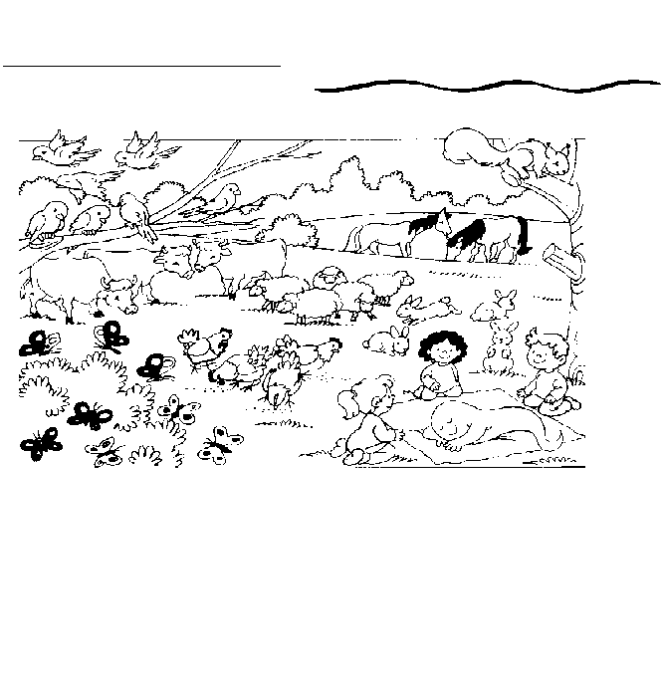
Kuşların sayısının 3 katının 5 eksiği kaçtır?

İneklerin sayısının 5 katı, 2 düzineden kaç eksiktir?

Koyunların sayısı, iki basamaklı en küçük sayıdan kaç eksiktir?

Kelebeklerin sayısı, çocukların sayısından kaç fazladır?

Tavukların sayısı ile tavşanların sayısının çarpımı kaçtır?

Resimde toplam kaç hayvan vardır?

